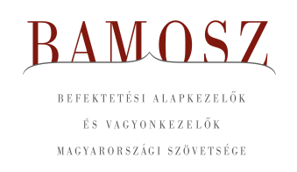
Lendületes évzárás – Mozgalmas év

Budapest, 2021. január 18.

A decemberi hírlevélben nem kerülhetjük el, hogy az egész évről ne szóljunk. A 2020-as évet tekintve 6,6 százalékkal nőtt a befektetési alapokban kezelt vagyon, de a kategóriákon belüli átrendeződés ettől sokkal szembetűnőbb. Százalékban kifejezve a két szélsőséges eset a tőkevédett alapok és a részvény alapok. Előbbi esetében éves szinten 42,1 %-kal csökkent a vagyon, utóbbi esetében 32,6 %-kal nőtt. A tőkevédett alapok esetében a zártvégű alapok lejárnak, de nem bocsátanak ki újakat, ennek megfelelően csökken a darabszám, csökken az állomány. A részvény alapok esetében a tőkebeáramlás folyamatos volt (március az egyedüli kivétel), továbbá a tőzsdéken az árfolyamemelkedés sem maradt el. 2018. az ingatlanalapok éve volt, de 2019-ben csak 0,2%-kal nőtt a vagyon, ami a elsősorban a lakossági államkötvények elszívó hatásával volt magyarázható. 2020-ra az ingatlanalapok magura találtak és 7,8%-kal növekedett vagyonuk. A tőkeáramlások, a hozamok és az árfolyammozgások eredőjeként továbbra is az ingatlanalapok a legnagyobb kategória, megelőzve közel 170 milliárddal a kötvénylapokat. A harmadik legnagyobb kategória, a közel 1.330 milliárdos vegyes alapok. Az év folyamán tovább zsugorodott a pénzpiaci alapok vagyona és augusztusra a legkisebb kategória lett, elvéve ezt a címet az árupiaci alapoktól. (A pénzpiaci alapok marginalizálódása alapvetően a 2019-ben hatályba lépett új EU-s szabályozás hatásának „köszönhető”.)

Decemberben 3%-kal, azaz 203 milliárd forinttal nőtt a befektetési alapokban kezelt vagyon. Ami a tőzsdéket illeti, mind a fejlett piacokon, mind fejlődő piacokon jelentős emelkedés volt megfigyelhető. A magyar börze felülteljesítő volt. A devizapiacon a dollárral szemben erősödött, míg az euróval szemben gyengült a forint.
A befektetési alapok esetében az elmúlt hónapban a tőkeáramlások eredője plusz 88 milliárd forintot mutat. Néhány kategória esetében volt tőkekiáramlás, de többségében tőkebeáramlást tapasztaltunk. Kiemelkedően sok friss tőke érkezett a vegyes és az ingatlanalapokhoz. A tőkeáramlás, a hozamok és az árfolyammozgások eredőjeként a BAMOSZ tagok által kezelt befektetési alapok összvagyona 3%-kal nőtt decemberben. A hónap végén a BAMOSZ tagok mindösszesen 6.893 milliárd forintot kezeltek befektetési alapokban. Az utóbbi hónapok lendületes emelkedése igazán szembetűnő a 10 éves grafikonon.
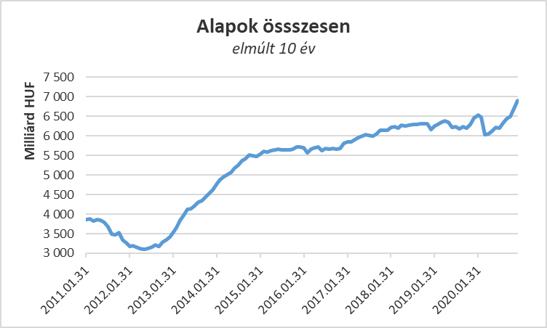

Néhány fontosabb tőkepiaci
index teljesítménye:

RMAX | 0,07 %
MAX | 0,76 %
BUX | 8.,71 %
MSCI DM (USD) | 4,14 %
MSCI EM (USD) | 7,15 %

Az euró/forint, illetve a
dollár/forint árfolyam változása

EUR/HUF | 1,40 %
USD/HUF | - 1,02 %

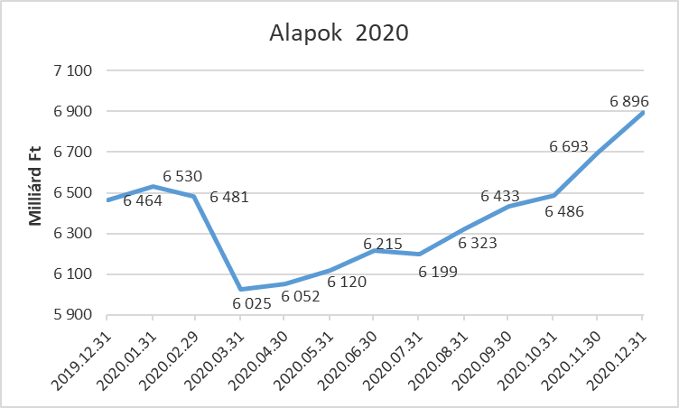

A befektetési alapokban kezelt vagyon ismét új csúcsra érkezett

A pénzpiaci alapok esetében 1,6 milliárdos tőkebeáramlást tapasztalhattunk decemberben, ami már nem jelentéktelen a kategória méretéhez képest. A hozamok nem mutattak növekedést, de így is 2,2%-os vagyongyarapodás következett be a kategóriánál. Éves szinten azonban jelentős, 30,3%-kos vagyonvesztést figyelhettünk meg a kategória esetében, amely a már fent említett szigorúbb működési feltételekkel, illetve a hozamok elmaradásával magyarázható. A 2016-ban még 1.000 milliárd feletti vagyonnal rendelkező kategória mára 53,4 milliárdra apadt és ezzel a legkisebb a sorban.

A kötvényalapoknál kisebb tőkebeáramlást tapasztalhattuk az év utolsó hónapjában, ami meghaladta az egymilliárd forintot. A hosszú- és szabad futamidejű kötvényalapoknál tőkebeáramlás volt 3, illetve 0,4 milliárd forintos értékben, míg a rövid futamidejű kötvényalaptól közel 2,4 milliárd forint áramlott ki. A tőkeáramlásoknak, de főleg a hozamoknak köszönhetően a kötvényalapok vagyona 1,5 százalékkal tudott növekedni. Éves szinten itt 11,1%-kal nőtt a vagyon, meghaladva ezzel az 1.500 milliárd forintot.

A vegyes alapoknál is tőkebeáramlás volt decemberben, amelynek nagysága 28,3 milliárd forint, ami a második legmagasabb érték a kategóriák között, és egyúttal éves maximum a kategória esetében. Mindhárom alkategória esetében a vevők voltak többségben. A hozamok is kedvezően alakultak, így a kategória vagyona összeségében 4,1 százalékkal nőtt a hónap során. Éves szinten a kategória 11,8%-os növekedést tud felmutatni és közel 1.330 forintos vagyonával harmadik a rangsorban.

A részvényalapoknál tőkebeáramlást figyelhettünk meg decemberben. Ennek nagysága 13,4 milliárd forint volt. Ehhez természetesen hozzájárult két december folyamán indult részvényalap is. A növekedést tovább segítette az általános pozitív tőzsdei hangulat. Mindennek eredőjeként részvényalapok vagyona 8,4%-kal lett több. Éves szinten, ahogy már fent bemutatásra került, 32,6 százalékos a növekedés, amely a legmagasabb a kategóriák között. A tőkebeáramlás és a kedvező tőzsdei emelkedés együttesen járult mindehhez.

A tőkevédett alapok esetében tőkekiáramlást láthattunk az év utolsó hónapján is, amelynek nagysága 8,5 milliárd forint és ami egyértelműen három lejárt alap számlájára írható. A vagyon nagysága ennek megfelelően jelentősen változott. (mínusz 11,2 százalék) A tőkekiáramlás már másfél éves tendencia a kategória esetében. Éves szinten 42,1%-kal csökkent a vagyon, ami a legkedvezőtlenebb érték. Ahogy már fent említésre került, a lejáró alapok nem kerülnek megújításra. 2021 folyamán akár a legkisebb kategóriává is válhat.

Az abszolút hozamú alapok esetében a hónap során tőkekiáramlást láthattunk, aminek nagysága közel 6 milliárd forint. A hozamok viszont kedvezően alakultak, így a kiáramlás okozta csökkenést sikerült megfordítaniuk. A kategória esetében 1,5%-os növekedést tapasztalhattunk. Éves szinten a vagyonváltozás azonban negatív: 10,7%, ami gyakorlatilag azt jelenti, hogy a nagy márciusi visszaesést, amit a koronavírus okozott, nem sikerült a kategóriának ledolgozni.

A származtatott alapok esetében ebben a hónapban csekély tőkebeáramlást láthattunk, amelynek mértéke nem érte el a negyedmilliárd forintot. A hozamok sem voltak jelentősek, így a vagyon végülis csupán 0,8%-kal növekedett. Éves szinten azonban itt is csökkenést tapasztalhattunk, ami 12,9%.

Az ingatlanalapok esetében tőkebeáramlást láthattunk 30,7 milliárdos értékben, amely a legmagasabb érték a kategóriák között, egyúttal éves csúcsot is jelent a kategória esetében. A hozamok sem maradtak el, így a tőkeáramlás és az árfolyammozgások eredőjeként a nettó eszközérték 2,2%-kal nőtt. A legnagyobb kategóriát is megtépázta természetesen a koronavírus, de mindez csak átmeneti volt. A stabil és kiszámíthatónak tekinthető hozam gyorsan visszahozta a befektetőket. Éves szinten a vagyongyarapodás 7,8%.

Az árupiaci alapoknál mínusz 0,7 milliárdos tőkeáramlást figyelhettünk meg, amin a hozamok nem tudtak javítani, így a vagyonváltozás 1,1 százalék lett kevesebb a hónap folyamán. Ezzel szemben éves szinten 10,6%-kal gyarapodott a kategória vagyona, azonban összeségében még mindig nem tekinthető jelentősnek, hiszen az összvagyonnak kevesebb, mint 1%-át adja.

Az elsősorban intézményi befektetők vagyonát kezelő zártkörű alapok esetében az elmúlt hónapban jelentős tőkebeáramlás volt tapasztalható közel 29 milliárdos értékben. A hozamok is kedvezően alakultak, így összeségében a vagyon 6,6%-kal növekedett a hónap során. Éves szinten 9,1%-kal növekedett a zártkörű alapokban kezelt vagyon, ami meghaladja az átlagot.

A szerkesztők figyelmébe:
BAMOSZ
A Befektetési Alapkezelők és Vagyonkezelők Magyarországi Szövetsége (BAMOSZ) a hazai alap- és vagyonkezelő szakmát képviselő szövetség. A BAMOSZ 25 tagja összesen 10.000 milliárd forint vagyont kezel, ezen belül mintegy 6.900 milliárd forintot befektetési alapokban. A BAMOSZ honlapja a www.bamosz.hu oldalon található.
A tájékoztatóban szereplő adatok – egyéb megjelölés hiányában – a Befektetési Alapkezelők és Vagyonkezelők Magyarországi Szövetségének tagjai által szolgáltatott számokon alapulnak, és kizárólag a BAMOSZ tagjaira vonatkoznak. Az adatok tájékoztató jellegűek, azok helyességét a BAMOSZ-nak nem áll módjában ellenőrizni, ezért azokért felelősséget nem vállal.
Részletes háttértáblák a BAMOSZ honlapon találhatók:

Legfrissebb havi adatok

További információ:
Szendi Sándor
info@bamosz.hu

